КАРТА ДИСТАНЦИОННОГО ЗАНЯТИЯ
Дата: 7 февраля
Класс: 1
Предмет: русский язык
Учитель: Чернопазова Е.Н.
Адреса обратной связи: elena-chernopazova@yandex.ru,

Инструкция для учащегося
Работаем с прописью с. 10.
План-конспект учебного занятия:
Тема: Написание строчных и заглавных букв.
Цель: формировать навык каллиграфически правильного письма данных букв. Краткий план занятия:
- Актуализация знаний
- Написание предложения с печатного шрифта на письменный:
Жизнь дана на добрые дела.
- Противоположное значение слов
https://www.youtube.com/watch?v=OrCNJmi7M2M&t=56s

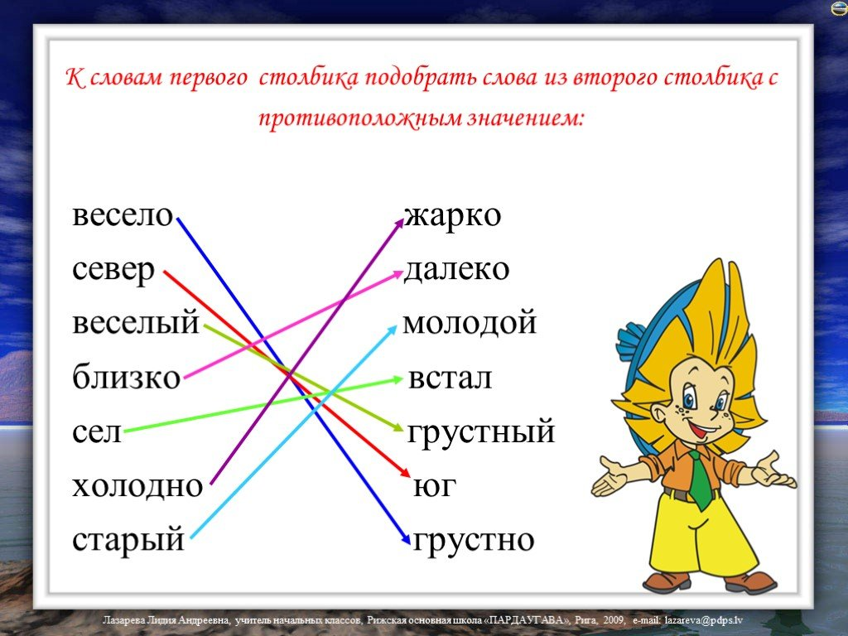
Положите прописи с наклоном. Возьмите ручку, сядьте так, чтобы ваша спина была прямой, а ноги стояли ровно на полу. Правильно держим ручку.
- Запишите противоположные по смыслу слова:
добро -
война -
- Чистописание
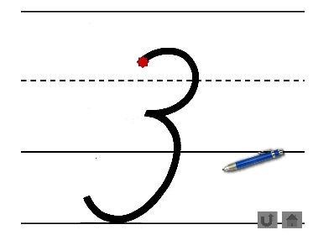
- После написания, с помощью красного карандаша подчеркиваем ту букву, которая, по вашему мнению, получилась самой красивой.
- Сколько звуков обозначает буква З?
(Буква З обозначает 2 звука: согласный твердый З и согласный мягкий З').

- Закрепление знаний
- Имена собственные пишутся с заглавной буквы.
Буква обычная выросла вдруг
Выросла выше букв – подруг.
Буква расти не сама захотела,
Букве поручено важное дело.
Имя, фамилия пишутся с нею,
Чтобы заметней быть и виднее.
Чтобы звучали громко и гордо
Имя твоё, имя улицы, города.
Буква большая - совсем не пустяк!
В букве большой – уважения знак!
- Образуйте полные имена от имён Ира, Зина, Вова. Напишите их. С какой буквы будем писать эти имена?
Ира – Ирина
Зина - Зинаида
Вова - Владимир
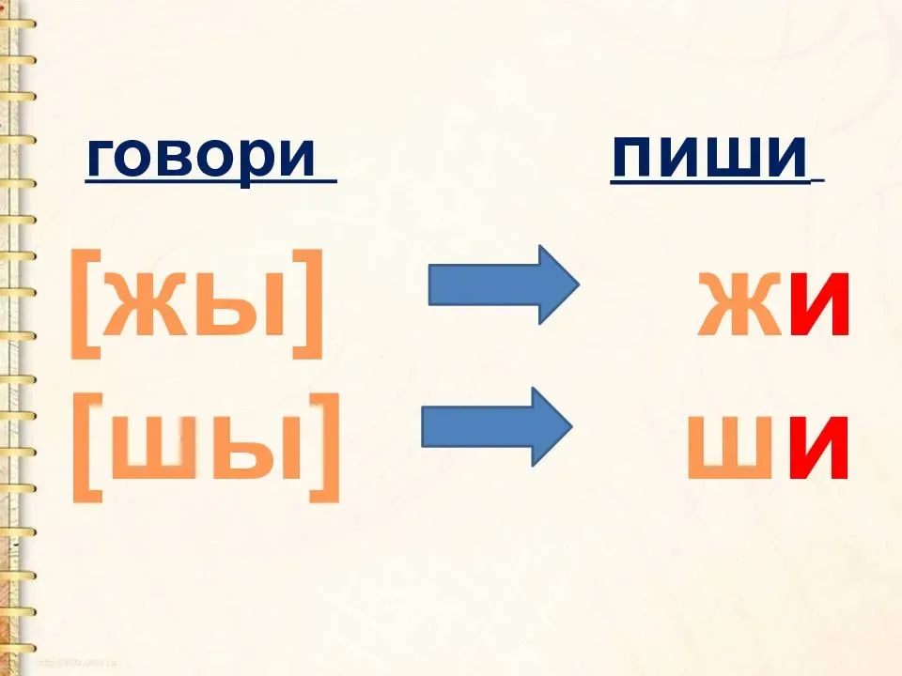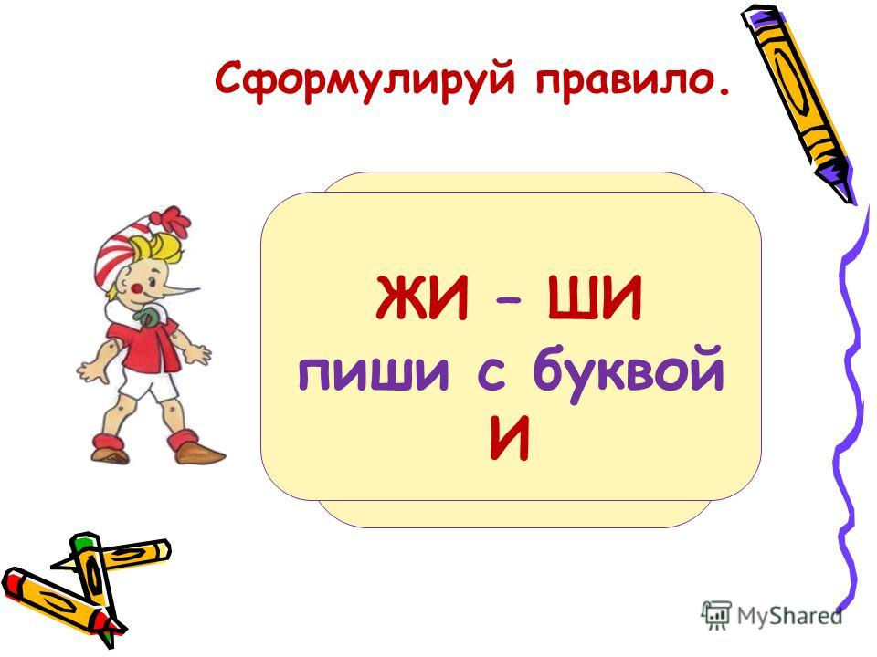

- Посмотри на картинки и подпиши слова с ЖИ.

